**თამარ ლეკვეიშვილი**

**წულუკიძეთა სათავადოს საბრძოლო იარაღი, როგორც პოლიტიკური ორიენტაციის მაჩვენებელი (მე-17 საუკუნის 60-70-იანი წლები)**

**რეზიუმე**

წინამდებარე ნაშრომი ეხება ნიკორწმინდის ტაძრის მე-17 საუკუნეში გამოსახულ თავად წულუკიძეების ფრესკებს.ფრესკებზე ასახული წულუკიძეთა ჩაცმა-დახურვის წესი შეესაბამება მე-17 საუკუნეში საქართველოში გავრცელებულ ე. წ. ირანულ მოტივებს, ირანულ მოდას, თუმცა ამ შემთხვევაში ყურადღება გამახვილებულია წულუკიძეების ოჯახის საბრძოლო იარაღზე, კონკრეტულად კი ხანჯალზე.

საკვანძო სიტყვები: *წულუკიძეთა სათავადო, ირანული გავლენა, სპარსული ხანჯალი, ნიკორწმინდის ფრესკები.*

წულუკიძეების სათავადო დაახლოებით მე-15 საუკუნის მეორე ნახევარში ჩამოყალიბდა. ეს იყო საკმაოდ შეძლებული და წარჩინებული გვარი,[1] რომლის ისტორიულად ცნობილი პირველი წარმომადგენელი ვირშელი იყო. ვირშელის წინაპრები, ისევე, როგორც თავად ვირშელი და მისი შვილები, ბაგრატიონების ერთგულები და მათ სამსახურში ჩამდგარნი ყოფილან. წინაპრების სიკვდილის შემდეგ მცირეწლოვანი, ობლად დარჩენილი ვირშელისა და მისი საგვარეულოს კუთვნილ სოფელ იწას სხვები დაჰპატრონებიან, თუმცა 1451 წელს გიორგი მეფეს (1446-1466) ეს მიწა ვირშელისთვის დაუბრუნებია.[2]

1587 წელს იმერთის მეფე გიორგიმ (1565-1589) დავით წულუკიძეს (რომელიც, შესაძლოა, ვირშელის შვილიშვილი იყო) „აქრთამა ხონს ხოსროსეული სასახლე და გლეხები“ და ასევე სხვა მიწები.[3] ამის შემდეგ წულუკიძეების სამფლობელო უფრო გაიზარდა. მე-17 საუკუნის მეორე ნახევრისთვის ისინი რაჭის მრავალ სოფელს ფლობდნენ.[4] მე-17 საუკუნის პირველ ნახევარში წულუკიძეების გვარის მეთაური დავით წულუკიძის მემკვიდრე ქაიხოსრო უნდა ყოფილიყო. მისი თანამედროვეა ქაიხოსროს სახლიკაცი პაატა წულუკიძე. პაატა, „რომელსა უხმობდნენ წუწკად უძლურებისათვის, რამეთუ იყო კუტი“, იმერეთის მეფე გიორგი III-მ (1604-1639) მე-17 საუკუნის 10-იან წლებში „შერისხა“ და მამულები ჩამოართვა, რის შემდეგაც ეს უკანასკნელი ლევან II დადიანთან ოდიშში წავიდა. (დაახლ.1622 წელს პაატა უკვე ოდიშში იყო). [5] იგი ოდიშში მალევე დაწინაურდა, ლევან დადიანის ვეზირი გახდა და „უმეტესად შთაუდვა ლევანს მტერობა გიორგი მეფისა და მარადის განუზრახვიდა.“[6] „ხოლო იყო მუნ წულუკიძე პაატა წუწკი, მკელობელი, მეყჳესი და თანა-განმზრახი დადიანისა ლევანისა. …ლტოლვილი წარვიდა ოდიშსა და მიერთო დადიანსა ლევან და დიდად მტერ იყო იმერეთის მპყრობელისა ალექსანდრესი ... რამეთუ ესრეთ იყო დამორჩილებულ დადიანი, რამეთუ არარას მოქმედებდა თჳნიერ მისსა.“[7]

იტალიელი მისიონერი ჯუდიჩე მილანელი, რომელიც ამავე პერიოდში ოდიშში მოღვაწეობდა, პაატა წულუკიძეს სამეგრელოში ლევან დადიანის შემდეგ მეორე პირად ასახელებს.[8] რუსი ელჩები, პაველ ზახარიევი და ფეოდოტ ელჩინი ასე უწოდებენ მას - “думнай дъакъ Пата”.[9] XVI-XVII სს-ის რუსეთში ეს იყო მაღალი თანამდებობა, რომელიც შინაარსობრივად მდივანმწიგნობრის ქართულ სამოხელეო თანამდებობას შეესატყვისებოდა. ადრე ეს თანამდებობა არ ითავსებდა ისეთ მნიშვნელოვან ფუნქციებს, როგორიც მან შეიძინა მე-16 საუკუნიდან, როდესაც უკვე ე. წ. „დუმნაი დიაკი“ დიდ როლს ასრულებდა ადგილობრივ მმართველობაში და სწორედ ამ თანამდებობაზე და ამგვარ ფუნქციებზე აქვთ ლაპარაკი რუს ელჩებს პაატა წულუკიძის ხსენებისას. ისინი ასევე აღნიშნავენ, რომ ლევან დადიანის გვერდით, ხელმარჯვნივ მისი ვაჟი და პატრიარქი ისხდნენ, ხოლო ხელმარცხნივ სწორედ რომ პაატა იჯდა.[10]

„წულუკიძე უთუოდ თანაუგრძნობდა დასავლეთ საქართველოში გაბატონების დადიანისეულ გეგმას და მას საამისო რჩევასაც აძლევდა; ჩანს, პაატა იმ ჯგუფში იყო, რომელიც კახთა მეფე თეიმურაზ I-ისა და მისი მომხრე მეფის, გიორგი III-ის წინააღმდეგ იბრძოდა.“[11] აქვე უნდა ითქვას, რომ იგი იზიარებდა დადიანისეულ ირანულ პოლიტიკურ ორიენტაციასაც (გავიხსენოთ, რომ XVII ს. 30-იანი წლებიდან საბოლოოდ ჩამოყალიბდა მეფე-მთავართა ორი კოალიცია: 1. თეიმურაზ I, გიორგი II და ალექსანდრე III - მათ მხარს უჭერდნენ ოსმალეთის სულთნები; 2. როსტომ მეფე, ლევან II დადიანი, გურიის მთავარი - მათ მხარს უჭერდნენ ირანის შაჰები).[12]

იმერეთის მეფე ბაგრატ III-მ (1660-1681) დიდი ხნის „შერისხული“ წულუკიძეები შეირიგა, თუმცა პაატა წულუკიძის ძე მერაბი გარკვეული პერიოდი მაინც ემტერებოდა იმერეთის მეფეს (აქვე აღვნიშნავთ, რომ რუსი ხელმწიფისთვის გაგზავნილ 1669 წლის წერილში მერაბ წულუკიძეს უკვე ამ მეფის „დიდ ბაიართა“ (დიდებულ თავადთა) შორის მოიხსენიებენ.[13]

პოლიტიკური ანარქია, რომელსაც ამ პერიოდის იმერეთში ვაწყდებით, წულუკიძეებისთვის ხელსაყრელი გახდა და მე-17 საუკუნის 60-70-იან წლებში მათ გიორგი მეფის მიერ ჩამორთმეული თავიანთი ადგილ-მამული დაიბრუნეს.[14] წულუკიძეთა საგვარეულოს მეთაურად ზემოაღნიშნულ პერიოდში სწორედ მერაბ წულუკიძე გვევლინება. ეს უკანასკნელი, როგორც თავად ამბობს, ლევან II დადიანის „აღზრდილი“ იყო, მან გარდა მიწებისა, რომლებიც დაიბრუნა, კიდევ „მრავალი შემატა“ თავის საგვარეულოს. 1688 წელს მისივე აგებულ და მოხატულ სოფელ აგარის ეკლესიაში (მერაბ წულუკიძე აქ თავის ცოლთან, ანა ჩიჯავაძესთან ერთადაა გამოსახული) დასავლეთის კარის აქეთ-იქეთ მხედრულად დაწერილი ლექსი ნათლად წარმოაჩენს მერაბ წულუკიძისა და ლევან II დადიანის ახლო დამოკიდებულებას:

„ჰე მაცხოვარო გვედრივარ მე მერაბ შენის დიდებით

ჩვენთ გვართა ქონდათ ეს რაჭა მრავალი კიდის კიდებით

მეცა შევმატე მრავალი არც მტერთა გარდაკიდებით

და აწ ნახეთ რა ვქენ ყრმაწვილმან სოფლისა ან(ა)ზიდებით

პირველ ოდიშსა დავიმყარ მამული მეტად ბევრია

მერმე აქ ჩემი სამკვიდრო ყოვლგან მოვშალე მტერია

იწროთას აქათ ხონამდის და ხონიც შიგან ერია

და აწ ნახეთ ესე სოფელი თუ როგორ ბინდის ფერია

მე დადიანმან გამზარდა ლევან მღთივ დოვლათიანმან

სრულ მას მონებდა ქვეყანა დაიპყრო მრავალ ყმიანმან

სწორ უპოველმან ხმელეთზე მან ჭკვიანმან და ხრმლიანმან

და ნახეთ რა უყო სოფელმან ამ მუხანათმან ზიანმან

შვილურადა მზრდიდა მასწავლა ზნეობა ყოვლი წესები

ნახეთ სოფლისა სიცრუე სიზმარყოფილი ესები

არ მიაჩნია წყეულსა უარეს უკეთესები

და არვის გაუთავდების წვლთ გულს დანასკნესები.“[15]

ამრიგად, გიორგი III-ის დროს „დამდაბლებული“ წულუკიძეები მე-17 საუკუნის 70-იან წლებში კვლავ აღზევდნენ.

ნიკორწმინდის ჩრდილო-აღმოსავლეთ აფსიდში გამოსახულნი არიან: ბეჟანის ძე ვარადებულ, ბეჟან წულუკიძე (ესაა პაატა წულიკიძის ძე ბეჟან მეორე, მერაბ წულუკიძის ძმა), ჩიჯავაძის ქალი საზუა, მისი თანამეცხდრე; ქორთოძის ქალი ელენე, თანამეცხედრე მისი ლომინა წულუკიძე _ 1660-1670 წლები (იხ. სურათი 1). ჩრდილო-დასავლეთის აფსიდშიმერაბ წულუკიძის საქტიტორო კომპოზიციაა ცოლ-შვილთან ერთად _ 1660-1670 წლები (იხ. სურათი 2). ბეჟანის ვაჟს მარჯვენა მხარეს მკვეთრად მოხრილპირიანი ხანჯალი ჰკიდია, ხოლო მეორე ფრესკაზე მერაბ წულუკიძის ვაჟს, ქაიხოსროს, ოდნავ მოხრილპირიანი ხანჯალი მოუჩანს.[16]

ფრესკებზე გამოსახული წულუკიძეების ჩაცმა-დახურვის წესი შეესაბამება XVII საუკუნეებში საქართველოში გავრცელებულ ე. წ. ირანულ მოტივებს, ირანულ მოდას, თუმცა ამ შემთხვევაში ჩვენს ყურადღებას მათი საბრძოლო იარაღი, კონკრეტულად კი ხანჯალი იპყრობს.

ივანე ჯავახიშვილის მოსაზრების თანახმად, ხანჯალი XV საუკუნემდე ქართული ენისთვის სრულიად უცხო სიტყვაა და იგი სპარსულიდან შემოხიზნულად უნდა მივიჩნიოთ. ძველად მას მახვილი ეწოდებოდა.[17] სულხან-საბას მიხედვით, „‘ხანჯალი’ სხვათა ენაა, საგვერდული მახვილია, ქართულად სატევარი ჰქვიან.“[18]

სპარსულ ენაში ლექსიკურად ხანჯალი მე-10 საუკუნიდან „შაჰ-ნამეში“ ფიქსირდება,[19] ხოლო გრაფიკულ გამოსახულებას ვხვდებით უკვე მე-12, მე-13 სს-ის ილხანთა მინიატურებზე.[20]

მოინის მიხედვით, خنجر (xanjar) „დანის ზომის წვეტიანი იარაღია, რომლის პირიც მჭრელი და მოხრილია“.[21] ამავენაირად განმარტავს ამ ლექსიკურ ერთეულს ალი აქბარ დეჰხოდაც.[22] ნაფისის მიხედვით, خنجر (xanjar) შემოსულია არაბულიდან და განიმარტება როგორც „წვეტიანი, მჭრელი იარაღი, დიდი დანა.“[23]

ქართულ წერილობით ძეგლებში ‘ხანჯალი’ „შაჰ-ნამეს“ ქართულ ვერსიებში გვხვდება: მე-17 საუკუნის ვერსიაში ფორმით ‘ხანჯარი’ (ხელნაწერი # 4528):

„ღამით მარტო შეეკაზმა, ტანს ჩაიცვა საომარი,

ხმალი, ლახტი საგდებელი, წინ ჩაირჭო მან ხანჯარი.“[24]

„ზააქ იყურებს ამასა, ცნობა აქუს დაკარგულია,

ალმასის ფერი ხანჯარი ხელთა აქუს გამოსახულია.“

ხოლო უკვე მე-18 საუკუნის ხელნაწერის მიხედვით, ფორმით ‘ხანჯალი’ (ხელნაწერი # 1505).[25]

ლექსიკური ერთეული ქართულში ლიტერატურული გზითაა შემოსული, რაზეც მეტყველებს „შაჰ-ნამეს“ მე-17 საუკუნის ვერსიაში ფორმა ‘ხანჯარი’. ხოლო მოგვიანებით, როდესაც, როგორც ჩანს, ამ სიტყვის გამოყენება უფრო ფართო გახდა, დისიმილაციის გზით (ხანჯარი → ხანჯალი) მე-18 საუკუნის ვერსიებში ფიქსირდება ფორმით ‘ხანჯალი’.

რაც შეეხება ხანჯლის ფორმას, ივანე ჯავახიშვილი მიიჩნევს, რომ გამოსარკვევია „მოხდა თუ არა თვით იარაღში რაიმე ცვლილება სახელის შეცვლასთან დაკავშირებით.“[26] როგორც კვლევამ გვიჩვენა, დასავლეთ საქართველოსტაძრების ფრესკებზე, საერო პირთა პორტრეტების მიხედვით, მამაკაცები სარტყელთან ერთად ხანჯალსა და ხმლებს ატარებდნენ. ხანჯალს, სარტყლის შიგნით იმაგრებდნენ, ძირითადად, მარჯვენა მხარეს, მარცხენა მხარეს კი - ხმალს, სარტყელზე ჩამოკიდებული სახით. გვხვდება ხანჯლისა და ხმლის ერთდროულად ტარების ნიმუშებიც. ფრესკებზე ვხედავთ როგორც სწორი ფორმის ხანჯლებს, რომლებსაც „ყამა“ ეწოდებათ, ასევე მოხრილპირიან ხანჯლებსაც, რომლებსაც ბებუთს უწოდებენ. „ყამა“ ადიღეურად დანას ნიშნავდა, შესაბამისად, არ გულისხმობდა რაიმე კონკრეტულ ფორმას. საუკუნეების განმავლობაში კი ამ იარაღმა გამოკვეთილად დამახასიათებელი გარეგნობა და მახასიათებლები შეიძინა. სხვადასხვა ხალხების ყამებიც განსხვავდებოდნენ ზომით (35-დან-65 სმ-მდე), ზოგადი დეკორითა და სახელურის ფორმით. ქართულ ყამებს, სხვებთან შედარებით (სომხური, აზერბაიჯანული, დაღესტნური), უფრო ფართო და მოკლე პირები, ხოლო თავები ყვავილის ფორმისა აქვთ. ელეგანტური ფორმითა და გაფორმებით გამოირჩევა დაღესტნური ყამები, რომლებსაც კუბაჩში ჯერ კიდევ ჩვ. წ. აღ. I ათასწლეულში ამზადებდნენ.[27]

ფორმით მკვეთრად მოხრილი, ორპირიანი ხანჯალი (იგივე ბებუთი) კი სპარსული წარმოშობისაა,[28] რომელსაც სპარსულად خنجر [khanjar/ხანჯარ] ჰქვია. ამ სიტყვამ - khanjar/ხანჯარ - დაუდო საფუძველი მსგავსი ფორმის იარაღის ამ სახელწოდებით გავრცელებას ბევრ ენასა და ქვეყანაში.[29]

„იარაღის სპარსელი მწარმოებლები, რომლებიც განთქმულნი იყვნენ როგორც აზიაში, ისე ევროპაში, ჯერ კიდევ მაშინ აწარმოებდნენ საუკეთესო დაშნებს, როცა დამასკოში ახალი დაწყებული ჰქონდათ ექსპერიმენტები მეტალურგიის საქმეში. ამიტომ იქ დამზადებული იარაღი - სპარსული ხანჯლები - დიდად ფასობდა და აბრეშუმის გზით ვრცელდებოდა დასავლეთ ევროპაში, რუსეთში, ინდოეთსა და ჩინეთში.“[30]

როგორც ამ სფეროს სპეციალისტები აღნიშნავენ, იარაღის წარმომავლობის გასარკვევად, მისი ფუნქციური ანალიზისთვის პირველხარისხოვანი მნიშვნელობა მის ტარს ენიჭება. არასწორად მიიჩნევა მხოლოდ იარაღის პირის საფუძველზე მისი სადაურობის განსაზღვრა.[31] სპარსული ხანჯლის სახელური, ლათინური ასო ი-ს (I) მსგავსია (სწორედ ამგვარ სახელურებს ვხედავთ წულუკიძეების ფრესკებზე) და მზადდებოდა როგორც სპილოს ძვლისა და მარტორქის ეშვისგან, ასევე რკინისა და ფოლადისგან.[32] ირანული ხანჯალი, როგორც ჩანს, სტრუქტურულად თურქულის მსგავსია, მაგრამ უფრო მეტი ელეგანტურობითა და მცირე ზომით გამოირჩევა. პირი უფრო მკვეთრი მრუდით ბოლოვდება, ხოლო ბოლო უფრო სქელი აქვთ საბრძოლო ხარისხის გასაუმჯობესებლად.[33]

მე-17 საუკუნეში მოღვაწე გრაფი ლუიჯი ფერდინანდო მარსილი, რომელიც ოსმალეთის იმპერიაში სამხედრო ორგანიზების ცნობების შეკრების მიზნით იმყოფებოდა, აღნიშნავს, რომ ხანჯალი ახალგაზრდა თურქისა და მოუსვენარი იანიჩრებისთვის მეტწილად აქსესუარის ფუნქციას ასრულებდა. იანიჩრები მას პირადი უთანხმოებებისა და ჩხუბის დროს უფრო იყენებდნენ, ვიდრე ბრძოლებში.[34] როგორც ჩანს, ხანჯალი არა მხოლოდ საბრძოლო იარაღი იყო, არამედ, დროთა განმავლობაში, ამ იარაღმა აქსესუარის, კოსტიუმის ერთ-ერთი ატრიბუტის ფუნქციაც შეითავსა, ამიტომაც ბევრად მეტი მზადდებოდა.[35]

მერაბ წულუკიძისა და მისი ოჯახის ფრესკებზე გამოსახული ხანჯლები, ე.წ. ბებუთები, ირანული წარმოშობის ხანჯლებია. წულუკიძეთა ფრესკების გარდა, მე-17 საუკუნის დასავლეთ საქართველოს ტაძრებში მოხრილ სპარსულ ხანჯალს ვხედავთ ასევე ლევან II დადიანის ფრესკაზე ცაიშის ღვთისმშობლის მიძინების ეკლესიაში,[36] კაცია და გიორგი ჩიქვანებისა და მათი ვაჟების ფრესკებზე[37] მარტვილის ღვთისმშობლის მიძინების ტაძარში, ქაიხოსრო ჩიქვანის ფრესკაზე ნაკურალეშის წმ. გიორგის ეკლესიაში,[38] ბავა და კაცია ჩიქვანების ფრესკაზე ასევე ნაკურალეშის წმ. გიორგის ეკლესიაში.[39]

დასავლეთ საქართველოს საქტიტორო ფრესკებზე ხშირად სწორი ფორმის ხანჯალი, ე.წ. კავკასიური ყამაა გამოსახული. როგორც ჩანს, ეს ფორმა საკმაოდ გავრცელებული ყოფილა. მოხრილ, ლათინური ი-ს (I) ფორმის სახელურიან, ირანული წარმოშობის ხანჯალს, ე. წ. ბებუთს კი სწორედ იმ საგვარეულო ფრესკებზე გამოსახულ თავადებთან (მერაბ წულუკიძე და მისი ოჯახი, ჩიქვან-ლიპარტიანები) ვხედავთ, რომლებსაც მჭიდრო ურთიერთობა ჰქონდათ ოდიშის სამთავროსთან და რომლებიც იზიარებდნენ ლევან II დადიანისეულ ირანულ პოლიტიკურ ორიანტაციას.[40]

**დამოწმებული ლიტერატურა - References:**

1. აბულაძე, ი. *შაჰ-ნამეს ანუ მეფეთა წიგნის ქართული ვერსიები.* თბილისი: სტამბა „ქართლი“ მ. ციციშვილისა, 1916.
2. ბატონიშვილი, ვახუშტი. ქართლის ცხოვრება, აღწერა სამეფოსა საქართველოსა, ტომი IV. თბილისი: საბჭოთა საქართველო, 1973.
3. ბოჭორიძე, გ. რაჭის ისტორიული ძეგლები. *საქართველოს მუზეუმის მოამბე* VII, 1931-1932.
4. გორგიჯანიძე, ფარსადან. *ქართლის ცხოვრება,* ტექსტი დადგენილი ყველა ძირითადი ხელნაწერის მიხედვით ს. ყაუხჩიშვილის მიერ, ტ. II, თბილისი: „საბჭოთა საქართველო“, 1959.

დათუნაშვილი, ნინო. *ქართული სამოსი და მისი სოციალური ასპექტები XV ს-დან XIX ს-ის დასაწყისამდე.* სადისერტაციო ნაშრომი. თბილისი: 2018.

1. დონ ჯუზეპე ჯუდიჩე მილანელი. *წერილები საქართველოზე, XVII საუკუნე.* იტალირი ტექსტი თარგმნა, წინასიტყვაობა და შენიშვნები დაურთო ბეჟან გიორგაძემ, თბილისი: 1964.

თაყაიშვილი, ექვთიმე. *მოგზაურობა რაჭაში 1919 და 1920 წწ.* თბილისი: საქართველოს სსრ მეცნიერებათა აკადემია, 1963.

ორბელიანი, სულხან-საბა. *ლექსიკონი ქართული* II. თბილისი: მერანი, 1993.

სოსელია, ო. *ნარკვევები ფეოდალური ხანის დასავლეთ საქართველოს სოციალურ-პოლიტიკური ისტორიიდან (სათავადოები)* II, თბილისი: მეცნიერება, 1981.

ჩიხლაძე, ნინო. *ძველი საქართველოს მონუმენტური მხატვრობა და მისი მოამაგენი.* თბილისი: საქართველოს ეროვნული მუზეუმი, 2017.

წურწუმია, მამუკა. *შუა საუკუნეების ქართული ლაშქარი (900-1700) ორგანიზაცია, ტაქტიკა, შეიარაღება.* სადისერტაციო ნაშრომი, თბილისი, 2014.

ჯავახიშვილი, ივ. *მასალები ქართველი ერის მატერიალური კულტურის ისტორიისათვის,* III-IV. თბილისი: საქართველოს სსრ მეცნიერებათა აკადემიის გამომცემლობა, 1962.

Brosset, M. *Rapports sur un voyage archeologique dans La Georgie et dans L’Armenie. Execute en 1847-1848*. Sous les auspices Du prince Vorontzov, lieutenant du Caucase, St. Petersbourg: Imprimerie De L’academie Imperiale Des Sciences: 1851.

Dehkhoda, A. *Loghat Nama*. Tehran: 1347.

*Farhang-e Nafisi*, Jeld-e 2. Tehran: Sherkat-e chap-e rangin. 1317-1318.

Khorasani, Manouchehr. *Arms and Armor from Iran*. Legat: 2006.

Khorasani, Manouchehr. Khanjar. *Kaliberi 2*, 2013.

Khorasani, Manouchehr. Persische Krummdolche. *Militar and Geshcihte*, Nr. 40. August/September 2008.

Mo‘īn. M. *An Intermediate Persian Dictionary*. Tehran: Amir Kabir Publishing Corporation, 1996.

Аствацатурян, Э. Г. *Оружие народов Кавказа*. Санкт-Петербург: «Атлант»: 2004.

Белокуров, С. *Материалы для Русской истории.* Москва: Университетская типография, Москва: 1888.

Ибрагимов, Т. *Восточное оружие*. Баку: Издательский дом "East-West", 2013.

Свержин, В. *Все о холодном клинковом оружии.* Санкт-Петербург, 2015.

Хорев, В. *Булат и дамаск в оружии.* Ростов-на-Дону: “Феникс”, 2004.

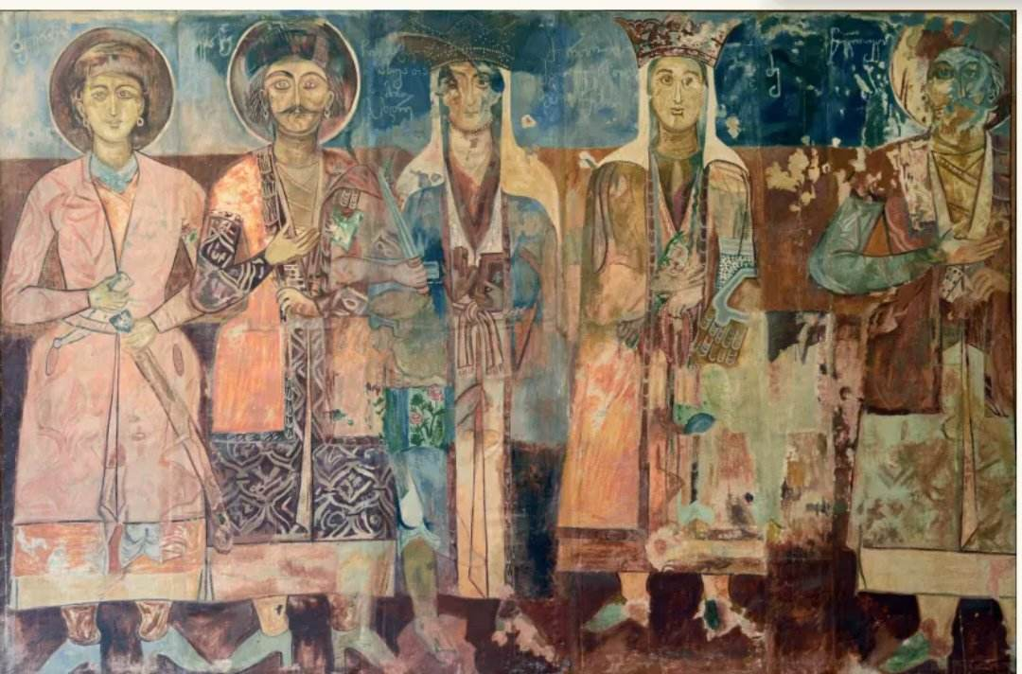

**სურათი 1.**

ქტიტორები წულუკიძეთა საგვარეულოდან. 1660-1670 წწ. წმინდა ნიკოლოზის ეკლესია, ნიკრწმინდა. ლ. ხითარიშვილის ასლი (1962 წ.).[41]

Donors from Tsulukidze family. 1660-1670 ss. Church of st. Nicolas, Nikortsminda. Copy by L. Khitarishvili, 1962.

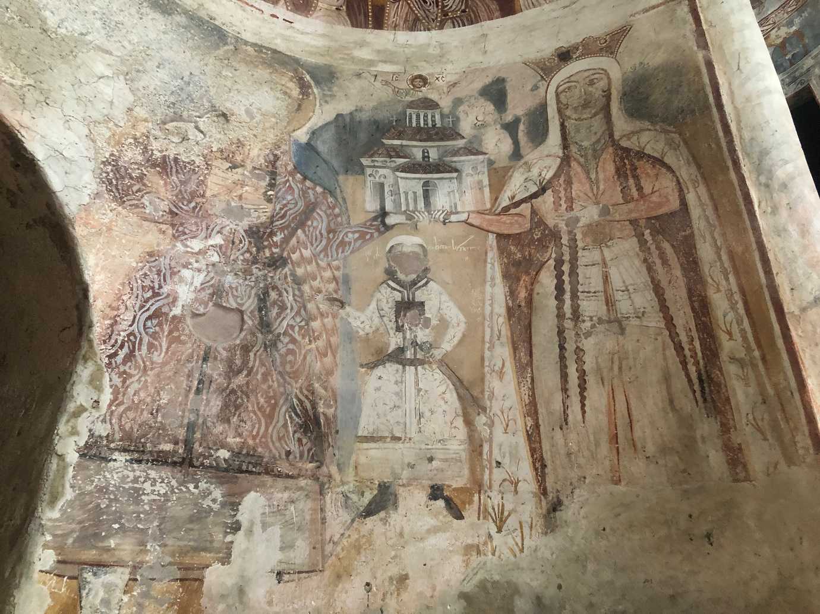

**სურათი 2.**

მერაბ წულუკიძის ოჯახის საქტიტორო კომპოზიცია. 1660-1670 წწ. წმინდა ნიკოლოზის ეკლესია, ნიკორწმინდა.[42]

Group portrait of the Merab Tsulukidze family. 1660-1670 ss. Church of st. Nicolas, Nikortsminda.

1. ვახუშტი ბატონიშვილი, ქართლის ცხოვრება, აღწერა სამეფოსა საქართველოსა. ტექსტი დადგენილი ყველა ძირითადი ხელნაწერის მიხედვით ს. ყაუხჩიშვილის მიერ, ტომი IV. თბილისი: საბჭოთა საქართველო, 1973, 36.
2. ოლღა სოსელია, ნარკვევები ფეოდალური ხანის დასავლეთ საქართველოს სოციალურ-პოლიტიკური ისტორიიდან (სათავადოები) II. თბილისი: მეცნიერება, 1981, 43.
3. იქვე, 46.
4. იქვე, 44.
5. ვახუშტი ბატონიშვილი, ქართლის ცხოვრება ..., 824; ფარსადან გორგიჯანიძე, ქართლის ცხოვრება. ტექსტი დადგენილი ყველა ძირითადი ხელნაწერის მიხედვით ს. ყაუხჩიშვილის მიერ, ტ. II, თბილისი: საბჭოთა საქართველო, 1959, 429.
6. ვახუშტი ბატონიშვილი, ქართლის ცხოვრება ..., 826.
7. ფარსადან გორგიჯანიძე, ქართლის ცხოვრება ..., 929.
8. დონ ჯუზეპე ჯუდიჩე მილანელი, წერილები საქართველოზე, XVII საუკუნე. იტალიური ტექსტი თარგმნა, წინასიტყვაობა და შენიშვნები დაურთო ბეჟან გიორგაძემ, თბილისი: 1964, 110.
9. С. Белокуров, Материалы для Русской истории. Москва: Университетская типография,1888,373.
10. იქვე, 373.
11. ოლღა სოსელია, ნარკვევები ..., 52.
12. ელდარ მამისთვალიშვილი, საქართველოს საგარეო პოლიტიკა და დიპლომატია II. თბილისი: უნივერსალ, 2011, 11.
13. ოლღა სოსელია, ნარკვევები..., 52.
14. იქვე, 53.
15. ექვთიმე თაყაიშვილი, მოგზაურობა რაჭაში 1919 და 1920 წწ. თბილისი: საქართველოს სსრ. მეცნიერებათა აკადემია, 1963, 41. შეად. გ. ბოჭორიძე, რაჭის ისტორიული ძეგლები. საქ. მუზეუმის მოამბე VII, 1931-1932, 223; M. Brosset, Rapports surun voyage archeologique dans La Georgie et dans L’Armenie. Execute en 1847-1848, Sous les auspices Du prince Vorontzov, lieutenant du Caucase, St. Petersbourg: Imprimerie De L’academie Imperiale Des Sciences, 1851, 60.
16. მუშაობის პროცესში გაწეული კონსულტაციებისთვის მადლობას მოვახსენებთ საქართველოს ეროვნული მუზეუმის ძვირფასი ლითონებისა და იარაღის ფონდის კურატორს, მამუკა ქაფიანიძეს.
17. ივ. ჯავახიშვილი, მასალები ქართველი ერის მატერიალური კულტურის ისტორიისათვის, III-IV. თბილისი: საქართველოს სსრ მეცნიერებათა აკადემიის გამომცემლობა, 1962, 262.
18. სულხან-საბა ორბელიანი, ლექსიკონი ქართული II. თბილისი: მერანი, 1993, 416.
19. Manouchehr Khorasani, Arms and Armor from Iran. Legat, 2006, 219; Manouchehr Khorasani, Khanjar. Kaliberi 2, 2013, 32; A. Dehkhoda, Loghat Nama. Tehran: 1347, 501.
20. Manouchehr Khorasani, Persische Krummdolche. Militar and Geshcihte, Nr. 40. August/September 2008, 44.
21. M. Mo‘īn. An Intermediate Persian Dictionary. Tehran: Amir Kabir Publishing Corporation, 1996, 1442.
22. Dehkhoda, Loghat Nama ..., 750.
23. Farhang-e Nafisi, Jeld-e 2, Terhran: Sherkat-e chap-e rangin, 1317-1318, 1407.
24. ი. აბულაძე, შაჰ-ნამეს ანუ მეფეთა წიგნის ქართული ვერსიები. თბილისი: სტამბა „ქართლი“ მ. ციციშვილისა, 1916, 29.
25. იქვე, 29.
26. ივ. ჯავახიშვილი, მასალები ქართველი ერის მატერიალური კულტურის ისტორიისათვის, III-IV. თბილისი: საქართველოს სსრ მეცნიერებათა აკადემიის გამომცემლობა, 1962, 262.
27. В. Свержин, Все о холодном клинковом оружии. Санкт-Петербург: 2015,70.
28. ბებუთი სპარსული ხანჯარისა და კავკასიური სწორპირიანი ხანჯლის შთამომავალია, როგორც ამას სპეციალისტები აღნიშნავენ. იხ.: Свержин,В. Все о холодном ... 71.
29. იქვე, 71.
30. Свержин,В. Все о холодном… 72.
31. მამუკა წურწუმია, შუა საუკუნეების ქართული ლაშქარი (900-1700) ორგანიზაცია, ტაქტიკა, შეიარაღება. სადისერტაციო ნაშრომი, თბილისი: 2014, 140; Э. Г Аствацатурян, Оружие народов Кавказа. Санкт-Петербург: «Атлант» 2004**,**12.
32. Manouchehr Khorasani, Persische ,46.
33. Т. Ибрагимов, Восточное оружие. Баку: Издательский дом "East-West", , 2013,13.
34. Э. Г. Аствацатурян, Оружие народов ... 170.
35. В. Хорев, Булат и дамаск в оружии. Ростов-на-Дону: “Феникс”, 2004, 51.
36. ნინო ჩიხლაძე, ძველი საქართველოს მონუმენტური მხატვრობა და მისი მოამაგენი. თბილისი: საქართველოს ეროვნული მუზეუმი, 2017, 270.
37. იქვე, 285; 302.
38. იქვე, 295.
39. იქვე, 298.
40. ამ საკითხთან დაკავშირებით იხ.: თამარ დემეტრაშვილი, *ჩიქვან-ლიპარტიანთა ირანული სამოსი მარტვილის მონასტრის ფრესკებზე.* ახლო აღმოსავლეთი და საქართველო XIII, ილიას სახელმწიფო უნივერსიტეტის გამომცემლობა, თბილისი: 2021, 351-361; თამარ ლეკვეიშვილი, *სამოსი, როგორც პოლიტიკური ორიენტაციის ინდიკატორი: ოდიშის მთავარი ლევან II დადიანი.* აღმოსავლეთი და საქართველო XIII, ილიას სახელმწიფო უნივერსიტეტის გამომცემლობა, თბილისი: 2021, 366-373.
41. ნინო ჩიხლაძე, ძველი საქართველოს მონუმენტური ..., 277.
42. ფოტო გადაღებულია ჩვენს მიერ, „შოთა რუსთაველის საქართველოს ეროვნული სამეცნიერო ფონდის“ პროექტის „ირანული ზეგავლენა ქართველ დიდგვაროვანთა სამოსში XVI-XVII საუკუნეების დასავლეთ საქართველოს ფრესკების მიხედვით“ ფარგლებში განხორციელებული მივლინების დროს.